L

LA LEPRE E LA TARTARUGA

Un giorno una tartaruga, derisa da una lepre a causa della sua lentezza, così la sfidò: ”Facciamo una gara di velocità: sono sicura d’arrivare prima!”.
“Ci sto”, acconsentì la lepre e fissarono il traguardo in fondo al prato.
La tartaruga cominciò subito il percorso, mentre la lepre pensò: “Veloce come sono, posso benissimo aspettare a partire”.
Si fermò a brucare un po’ d’erba, poi vide al limite del bosco dei bei cespugli di foglioline tenere e non seppe resistere.
Guardò la tartaruga e la vide ancora molto lontana dal traguardo.
“Ho tempo anche per un bel pisolino – si disse – tanto la tartaruga non è che ad un terzo del percorso e io con la mia superiorità la raggiungo come e quando voglio!”.
E così si addormentò e, poiché faceva molto caldo, senza accorgersene, dormì un paio d’ore.
Quando si svegliò, la tartaruga che aveva proseguito regolarmente il suo cammino, era ormai giunta alla meta.
Allora la lepre fece uno scatto per recuperare il tempo perduto. Troppo tardi! In pochi attimi la tartaruga tagliava vittoriosa il traguardo!

Non rimandare a domani quello che puoi fare oggi!
------------------------------------------------------------------------------------------------------------

LA RANA E IL BUE

Un giorno una rana vide in un prato un magnifico bue che brucava l’erba.
“Com’è maestoso”, pensò. “Ora provo a gonfiarmi: voglio diventare come lui”.
E così incominciò a tendere la sua pelle rugosa.
“Figlioli, chiese ai suoi ai suoi ranocchi: vi sembra ora che possa battere il bue in grossezza?”.
“Neanche lontanamente”, risposero quelli.
Allora la rana, indispettita, riprese a gonfiarsi con maggior sforzo.
E tanto si gonfiò che, ad un tratto, scoppiò.

Accettati! Godi d’essere nella tua pelle, senza gonfiarla!
------------------------------------------------------------------------------------------------------------

L’UOMO E I CINQUE PANI

C’era una volta un uomo che si recava ogni giorno dal panettiere per comperare cinque pani.
Un giorno un amico gli domandò: “Perché comperi sempre cinque pani?”.
L’uomo gli rispose: “Uno lo mangio io, due li do in prestito, e con gli altri due pago i miei debiti”.
“Non comprendo, gli rispose l’amico: vorresti spiegarti meglio?”.
“E’ molto semplice: un pane lo mangio io, due sono per i miei figli che un giorno dovranno rendermeli, due sono per i miei vecchi genitori in restituzione di quello che mi hanno dato in passato”.

Domenica 23, Giornata Missionaria:
tutte le offerte raccolte oggi in chiesa vanno alle Missioni
Lunedì 24, ore 20,30 Ascolto della Parola
Martedì 25, ore 15,00 Tombola al centro parrocchiale
Mercoledì 26, ore 15,00 Confessioni 2ª media A-B-C
Giovedì 27, ore 20,30 incontro Genitori dei ragazzi di 3ª media (Cresima)
Venerdì 28, ore 20,15 Prove di canto del coro giovanile
Sabato 29, ore 14,30 Confessioni 3ª media A-B
Domenica 30, Giornata di apertura dell’A.C.R
(Meledo e Monticello di Fara)
ore 10,30 Mandato ai Catechisti e animatori dei ragazzi e giovanissimi.
---------------------------------------------------------------------------------------------------------------
Pulizie della Chiesa: mercoledì 26, ore 9,00: Benedetti Rosetta – Chizzolin Adriano – Pellizzari Antonia – Rossetto Maria – Rossi Graziella – Vinante Antonella.
---------------------------------------------------------------------------------------------------------------

Terminata la Visita e Benedizione delle famiglie
Un vivo ringraziamento per la cordiale accoglienza ricevuta. Chi era assente quando è passato don Demetrio e desidera la visita e benedizione della famiglia, comunichi in Canonica i giorni e gli orari anche per telefono (0444/820808). Se non c’è nessuno, lasciate il messaggio.
---------------------------------------------------------------------------------------------------------------------------------------------------------------------------------------------------------------------------------------------------------------------------------------

Offerte per pagare i lavori della Chiesa
NN. euro 500,00; euro 250,00; euro 300,00; euro 50,00; euro 50,00.
La spesa totale per i lavori della Chiesa è stata di euro 145.000,00; già pagati euro 37.000,00; rimangono ancora da pagare euro 108.000,00.

Per pagare i debiti, ci affidiamo con fiducia alla Provvidenza e ci appelliamo alla vostra generosità.

Ciascuno dia secondo le sue possibilità e come gli detta il cuore.
Grazie di cuore a chi ci aiuta, dandoci una mano.
--------------------------------------------------------------------------------------------------------------------------------------------------------------------------------------------------------------------------------------------------------------------------------------Offerte per il terremoto in Pakistan
e l’uragano in Guatemala:
finora euro 382,00, già versati alla Caritas di Vicenza.
Grazie a nome di chi sarà aiutato.
--------------------------------------------------------------------------------------------------------------------------------------------------------------------------------------------------------------------------------------------------------------------------------------
Domenica 30 ottobre e martedì 1 novembre

Gli Alpini organizzano in piazza la “MARRONATA”
--------------------------------------------------------------------------------------------------------------------------------------------------------------------------------------------------------------------------------------------------------------------------------------
Ragazzi, è tornata l’A.C.R.!!! e qual è il miglior modo di iniziare se non con una festa? Quindi tenetevi liberi per domenica 30 ottobre dove festeggeremo al centro parrocchiale di Meledo anche con gli amici di Monticello di Fara. Sono invitati tutti i ragazzi dalla 4° elementare alla 3° media. Per orari e informazioni chiamare Gabriele al 3477105667 ore serali.
--------------------------------------------------------------------------------------------------------------------------------------------------------------------------------------------------------------------------------------------------------------------------------------
HALLOWEEN PARTY
Siete tutti invitati lunedì 31 ottobre alle ore 20.30 presso il Centro Parrocchiale.
Serata a tema per cui… No Costumi… No Party!!!
Con la possibilità di assaggiare le Frittelle delle Streghe… Vi aspettiamo numerosi!!!

Posta Prioritaria di Tonino Lasconi
Cinema e scienza
sguazzano tra i misteri del Graal

Don Tonino, è vero che in qualche parte del mondo è nascosto un calice con il sangue di Gesù? Tu ci credi? Ciao. Maurizio
Maurizio, certo che ci credo! Credo fermamente che in tantissime parti del mondo, precisamente in tutte le chiese dove si celebra la Messa, c’è un calice che, dopo la consacrazione, contiene il sangue di Cristo. E non è affatto nascosto. E’ ben visibile sull’altare, pronto a donare la forza per una vita vera, bella, buona a tutti coloro che lo bevono. Maurizio, ti ho spiazzato, vero? Carissimo, da un po’ di tempo, tutte le reti televisive fanno a gara a parlare del santo Graal! A me queste trasmissioni un po’ fanno ridere, un po’ fanno rabbia. Mi fanno ridere perché vengono presentate come “scientifiche”. Ne ricordo una, nella quale il conduttore, da una chiesa francese, con tono serissimo e misterioso, affermava che proprio lì poteva essere nascosto il famoso calice. Una delle prove “scientifiche” era una scritta sopra il portone della chiesa: “Terribili est locus iste”. Se non sai il latino, te lo traduco: “Questo luogo è terribile”. Se è terribile, ci deve essere qualcosa di misterioso. E cosa c’è di più misterioso del santo Graal? Elementare Watson! Ah ah ah! Il tipo ignora che quella frase può trovarla in tantissime chiese, anche in quella del seminario dove sono stato da ragazzo, e che non c’entra niente con il Graal. E’ ciò che il patriarca Giacobbe esclama dopo aver sognato una scala che congiungeva la terra con il cielo e dalla quale salivano e scendevano degli angeli: “Quanto è terribile questo luogo! Questa è proprio la casa di Dio, questa è la porta del cielo” (Gen 28,16). E “terribile” non significa che mette paura, ma che suscita trepidazione e meraviglia perché vi è successo qualcosa di grande. Sta scritta all’ingresso delle chiese, dove si rende presente il sangue di Gesù: l’unico e vero santo Graal. Queste trasmissioni però mi fanno anche rabbia, perché tanti “scienziati” ed “esperti” quando parlano di Gesù e dei vangeli, cioè delle cose serie, fanno a gara a chi ha più dubbi e sospetti. Invece le leggende e i codici segreti se li bevono tutti. Maurizio, Dio non gioca a nascondino. Quello che voleva farci sapere ce l’ha rivelato con Gesù. Tutto il resto serve per il cinema, non per la vita. Vai tranquillo! (“Popotus” 20.10.2005)

Altre informazioni visitando il sito della parrocchia: www.meledo.it
Hanno collaborato: Don Demetrio,Giuseppe e Stefania.
Venerdì 28 ottobre, alle ore 20.30, ci sarà Neris.

MELEDO - PARROCCHIA DI S. MAURIZIO

Domenica XXX del Tempo Ordinario
N. 465 – 23 Ottobre 2005

Gesù rispose al dottore della legge: “Amerai il Signore Dio tuo… Amerai il prossimo tuo come te stesso”.
(Mt 22,37-39)

Gesù ci indica qui il fondamento di tutta la Legge, che consiste nel vivere l’esistenza con un duplice amore, scaturito dalla stessa sorgente: l’amore verso Dio che si realizza nell’amore verso il prossimo.
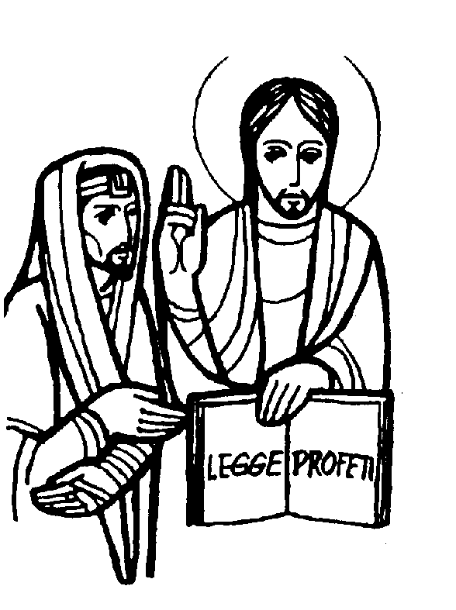

DOMENICA 23: 30ª tra l’anno Ss. Messe festive ore 8,00 –10,30
Giornata Missionaria Mondiale: tutte le offerte raccolte oggi vanno per le Missioni
ore 8,00 def. Chiarello Anna; Conte Lino; Orlandi Amabile e Angelo
ore 10,30 def. a. Rossetto Thomas; a. Grandi Marino e Pasquale Armelinda;
a. Lovato Emilio

LUNEDI’ 24: S. Antonio M. Claret ore 19,00 S. Messa
Def. Negro Danilo; a. Pettena Erminia e fam. Bertoldo

MARTEDI 25: S. Gaudenzio di Brescia ore 8,30 S.Messa e Adorazione
Def. Anime del Purgatorio

MERCOLEDI’ 26: Ss. Luciano e Crescenzio ore 8,30 S. Messa

GIOVEDI’ 27: Beato Bartolomeo da Breganze ore 19,00 S.Messa
Def. Marzari Gioy

VENERDI’ 28: Ss. Simone e Giuda apostoli ore 15,00 S. Messa al Cimitero
Def. a. Pajusco Giovanni; a. Peretti Giovanni e Parise Clementina; fam. Panarotto Attilio.

SABATO 29: S. Onorato di Vercelli S. Messa festiva ore 19,00
Def. 30º Tognato Ines, a. Parlato Lino e fam.; a. Gobbo Carlo e Frigo Edvige; fam. Parlato

DOMENICA 30: 31ª tra l’anno Ss. Messe festive ore 8,00 –10,30
ore 8,00 def. fam. Fracasso; intenz. offerente;
ore 10,30 def. fam. Giacomello Pietro; Anime Purgatorio
Giornata di apertura dell’A.C.R.
ore 10,30 S. Messa con il Mandato ai Catechisti e animatori dei ragazzi (ACR) e dei giovanissimi (ACMMS).

